
活動名稱 | 109學年度第一學期家庭教育  外籍在校生12月份關懷座談暨讀書會、講座活動
活動地點 | 輔導室 | 承辦人 | 許淑芬主任
活動日期 | 109年12月23日(三) | 參加人數 | 師生19人
活動成效 | 一、透過關懷座談，了解其在校生活情形、學習狀況及升學輔導等問題。  二、藉由活動邀請認輔老師參與一起關懷，培養師生情誼，讓外籍學生充分感受學校大家庭的溫馨氛圍，師生同樂。  三、確認外籍生放假期間去向及生涯規劃。  四、義工一鳯媽媽的弟弟胡一虎及王居士贈送每位外籍生一本慧屏法師著作書籍，希望孩子們把師父的三好理念及正能量能推動在日常生活中。
活動照片
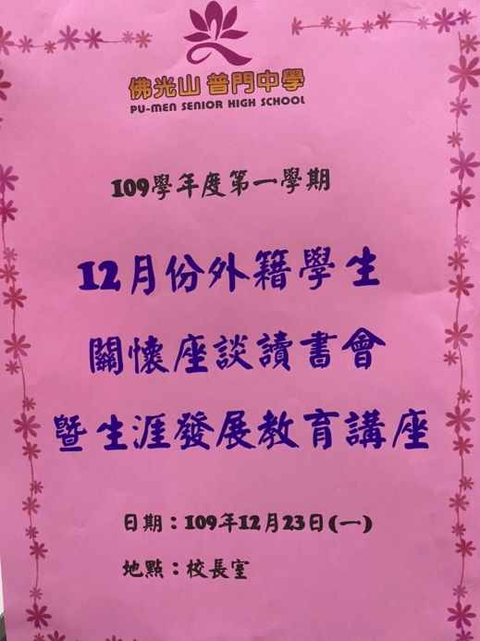
佛光山學校財團法人高雄市普門高級中學
109學年度第一學期外籍生關懷座談活動成果照片
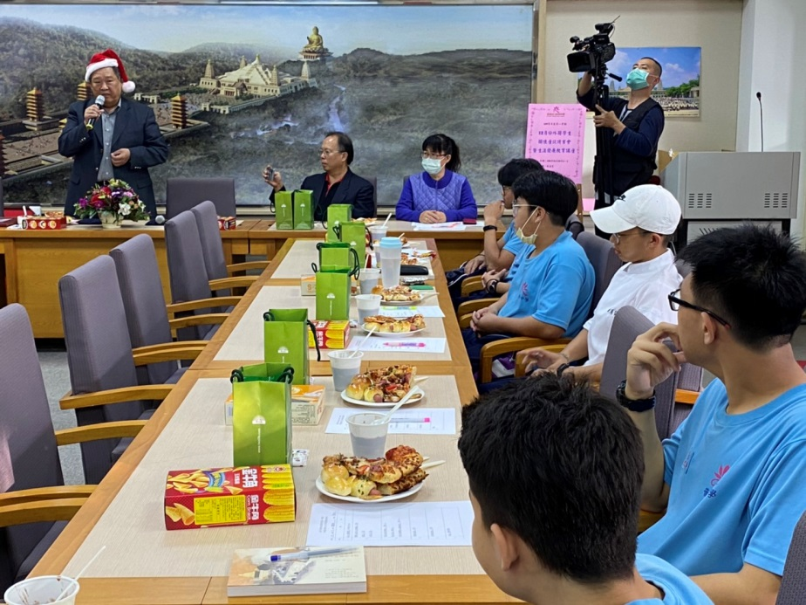
校長關懷鼓勵外籍學生
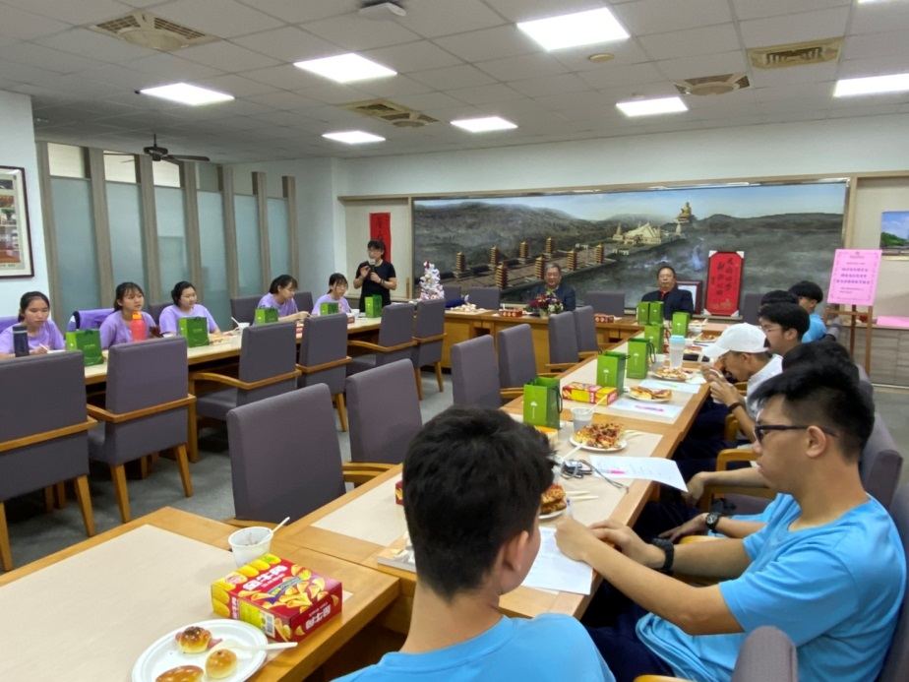
輔導主任說明外籍學生關懷座談暨讀書會的意義

佛光山學校財團法人高雄市普門高級中學
109學年度第一學期外籍生關懷座談活動成果照片
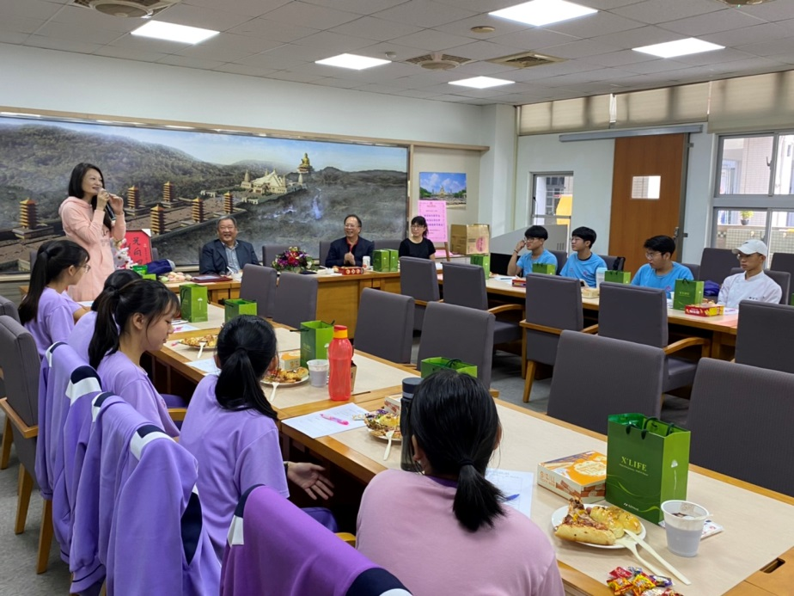
義工認輔老師關懷鼓勵外籍學生
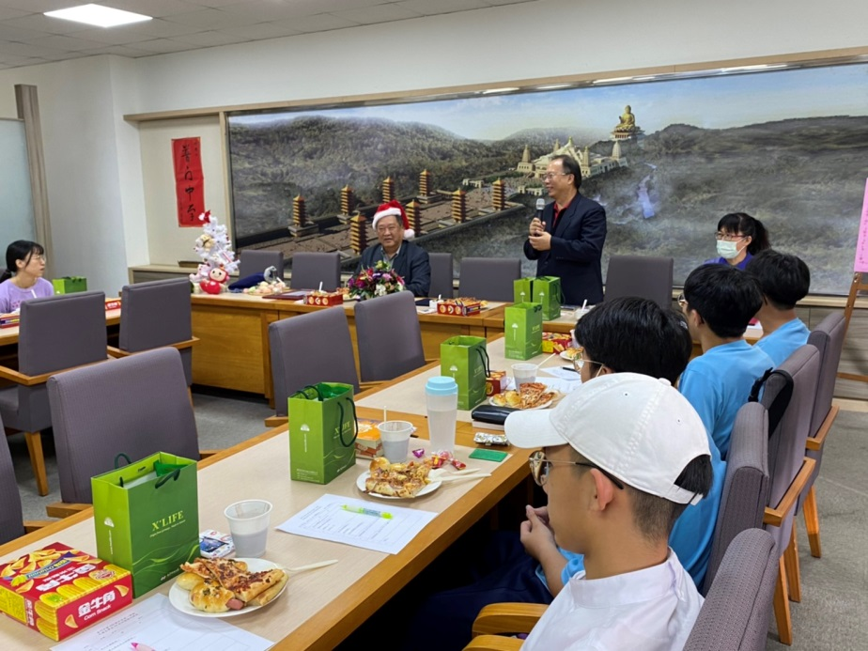
許長祿董事歡喜結善緣養生飲品勉勵外籍生

佛光山學校財團法人高雄市普門高級中學
109學年度第一學期外籍生關懷座談活動成果照片
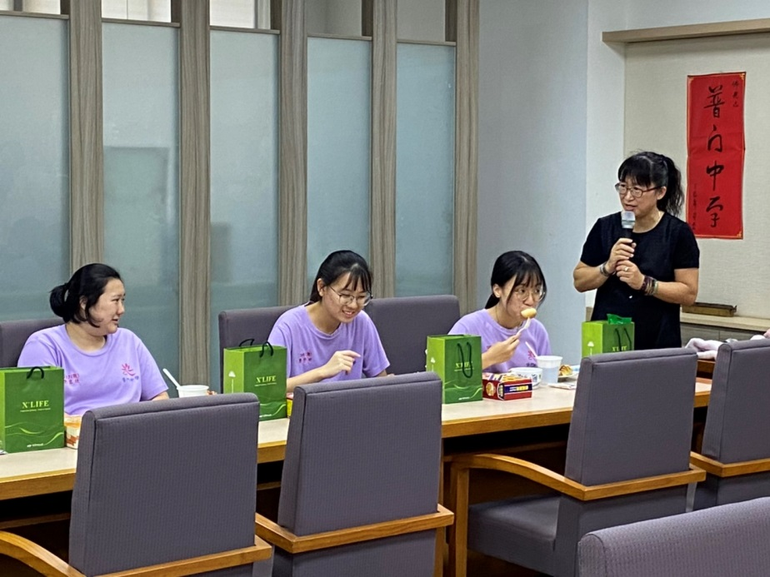
輔導主任鼓勵外籍生努力學習並做個感恩的孩子
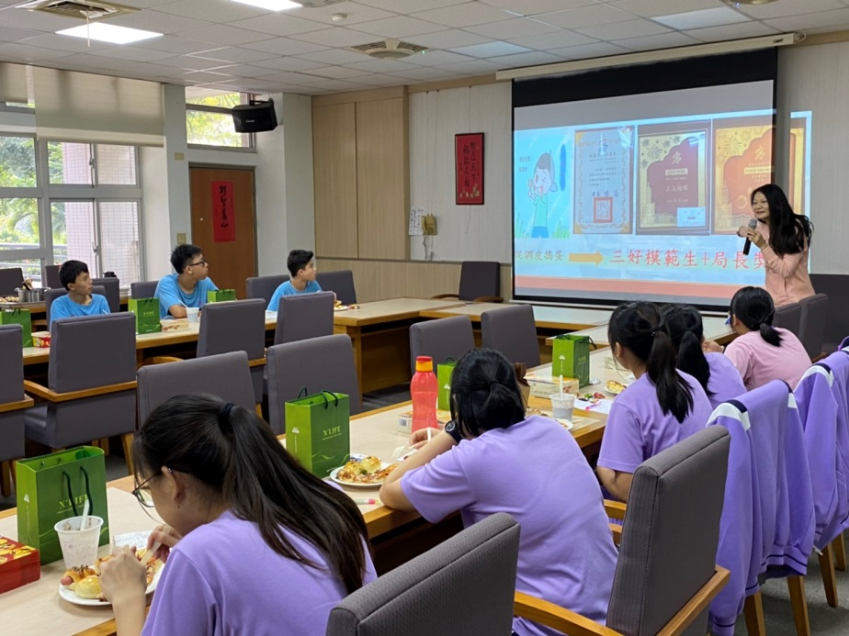
認輔老師分享生涯發展教育《走出舒適圈》講座
佛光山學校財團法人高雄市普門高級中學
109學年度第一學期外籍生關懷座談活動成果照片
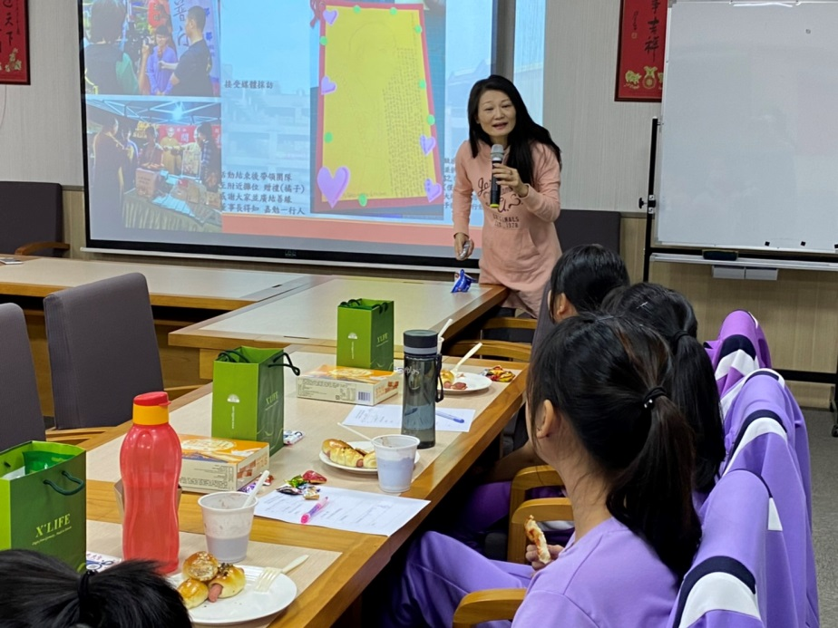
認輔老師分享生涯發展教育《走出舒適圈》講座
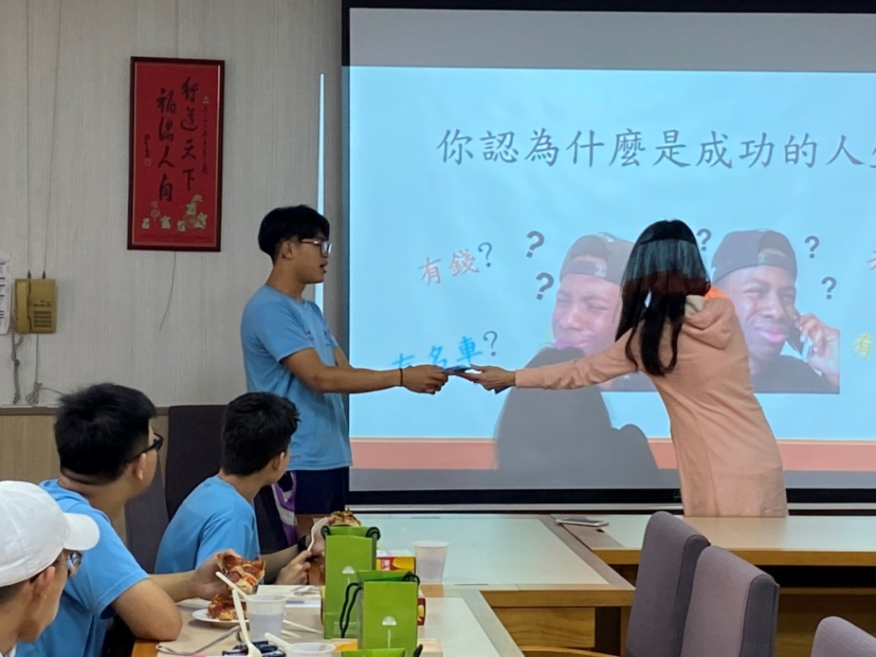
認輔老師分享生涯發展教育《走出舒適圈》講座

佛光山學校財團法人高雄市普門高級中學
109學年度第一學期外籍生關懷座談活動成果照片
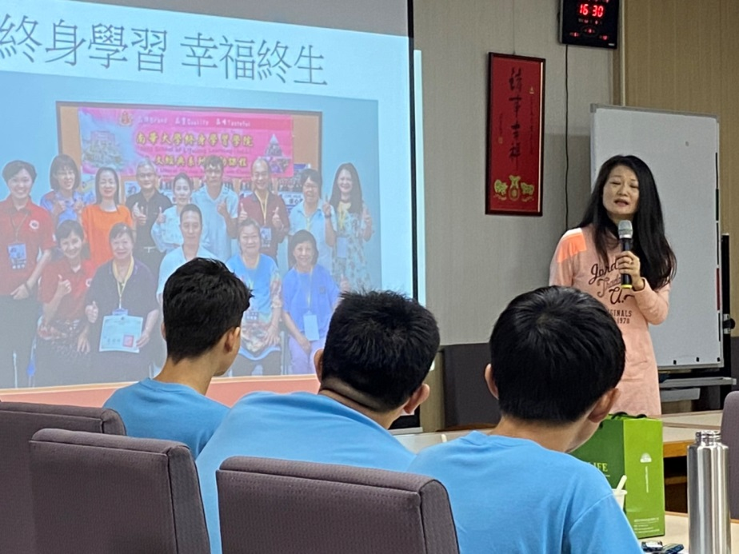
認輔老師分享生涯發展教育《走出舒適圈》講座
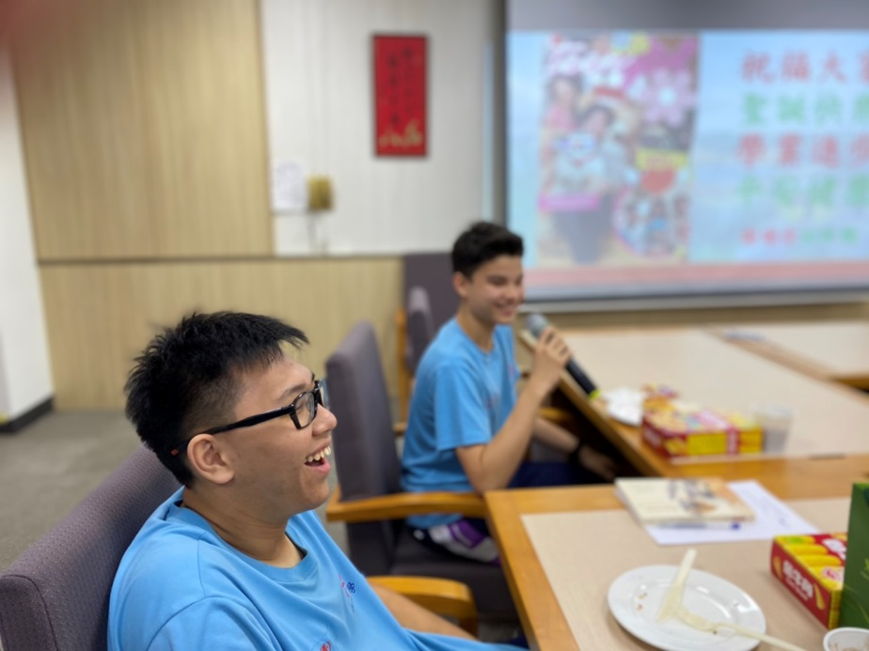
生活點滴分享經驗交流

佛光山學校財團法人高雄市普門高級中學
109學年度第一學期外籍生關懷座談活動成果照片
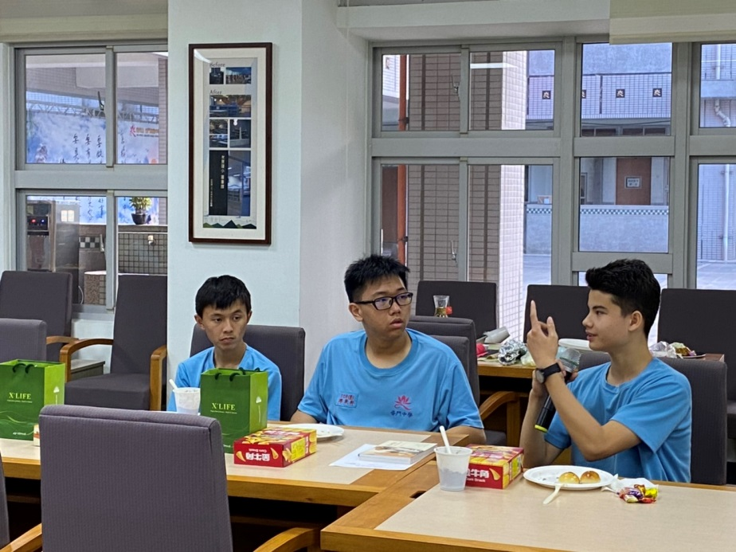
生活點滴分享經驗交流
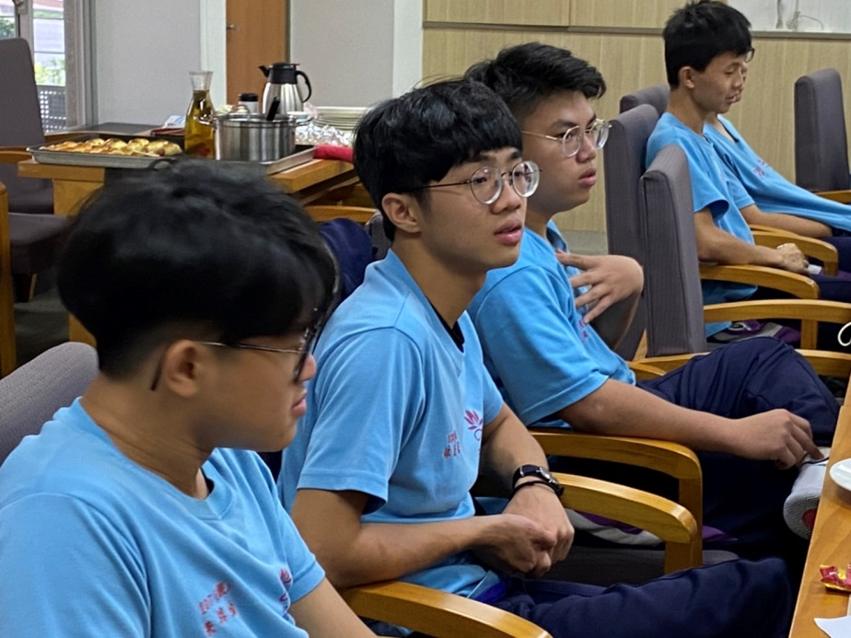
生活點滴分享經驗交流

佛光山學校財團法人高雄市普門高級中學
109學年度第一學期外籍生關懷座談活動成果照片
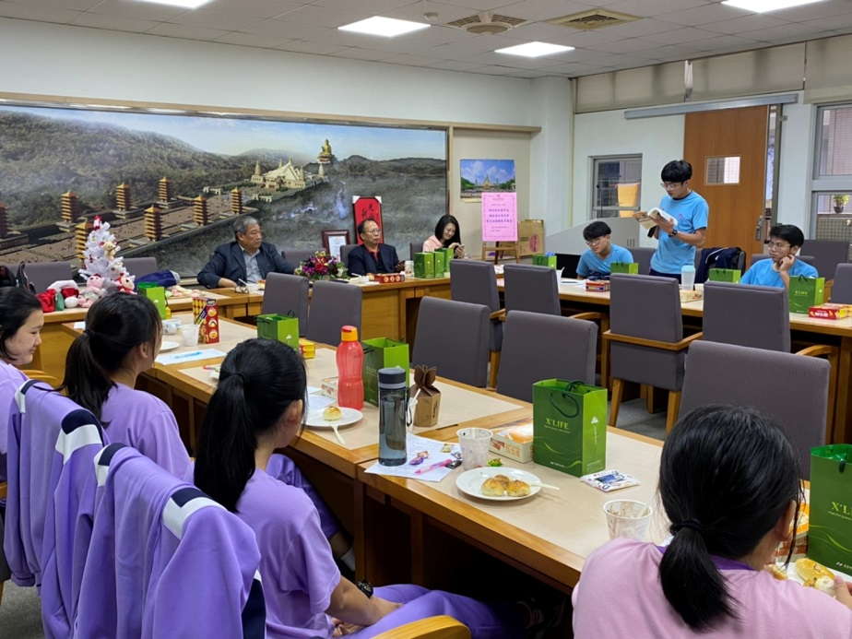
外籍生分享慧屏法師著作《點點滴滴、航海王》
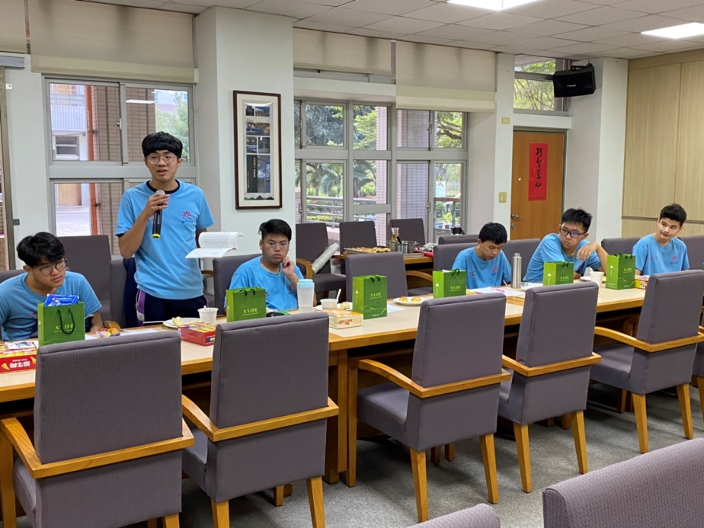
外籍生分享慧屏法師著作《點點滴滴、航海王》文章

佛光山學校財團法人高雄市普門高級中學
109學年度第一學期外籍生關懷座談活動成果照片
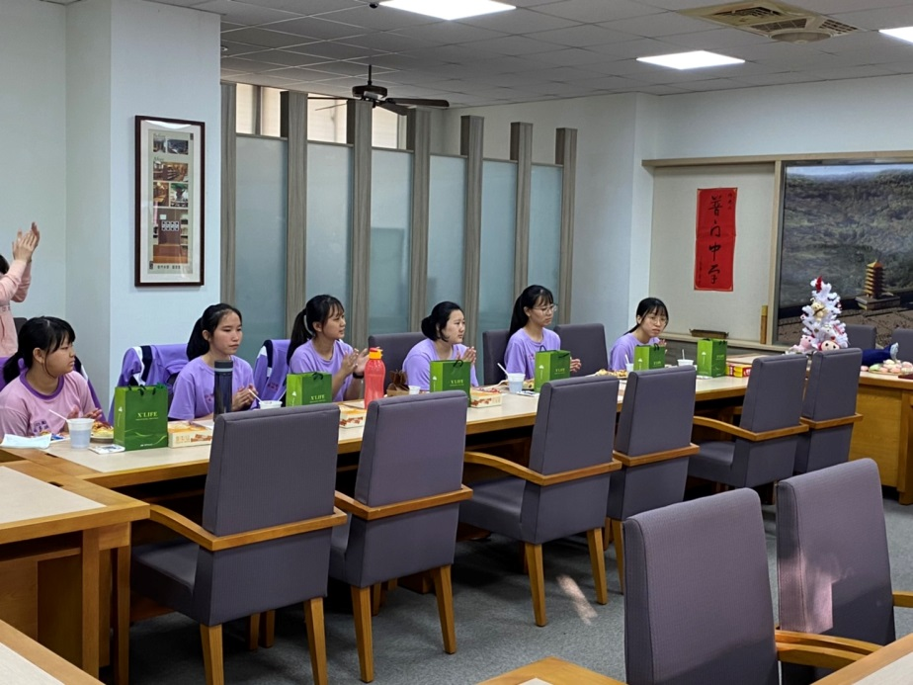
讀書會文章心得分享
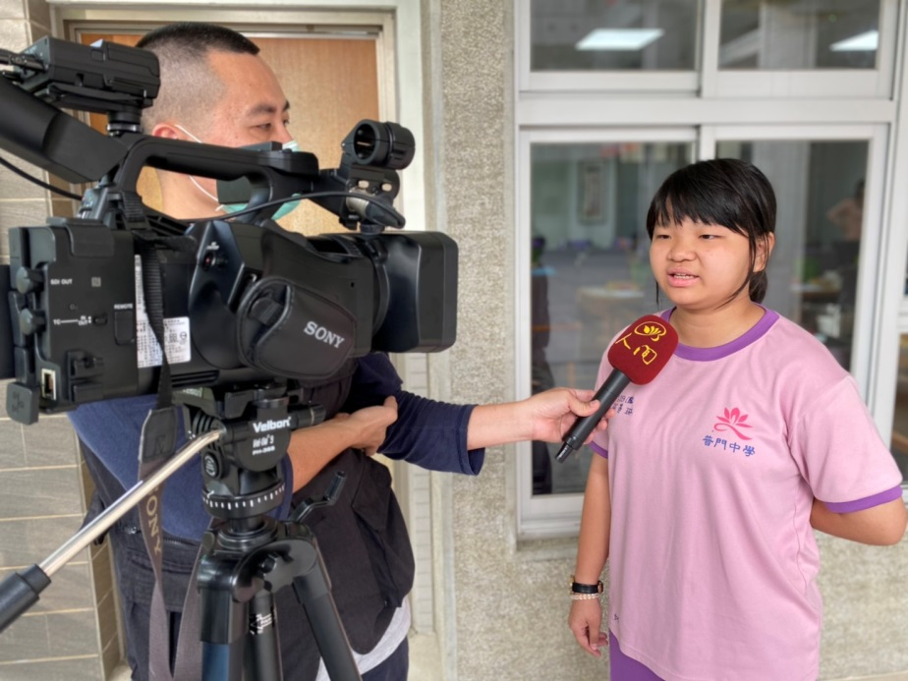
蘇善純接受媒體採訪

佛光山學校財團法人高雄市普門高級中學
109學年度第一學期外籍生關懷座談活動成果照片
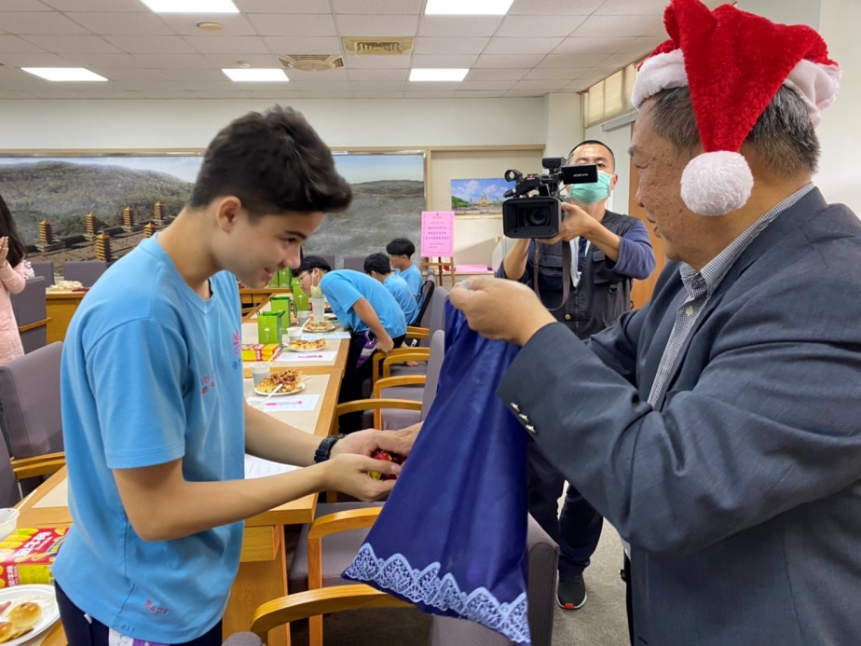
校長分享聖誕糖果
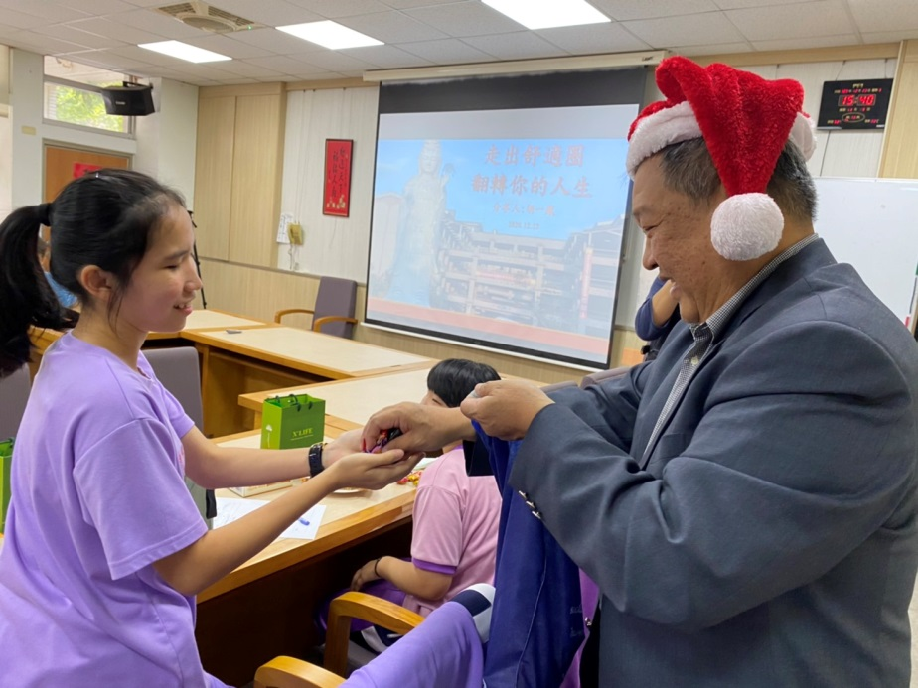
校長分享聖誕糖果

佛光山學校財團法人高雄市普門高級中學
109學年度第一學期外籍生關懷座談活動成果照片
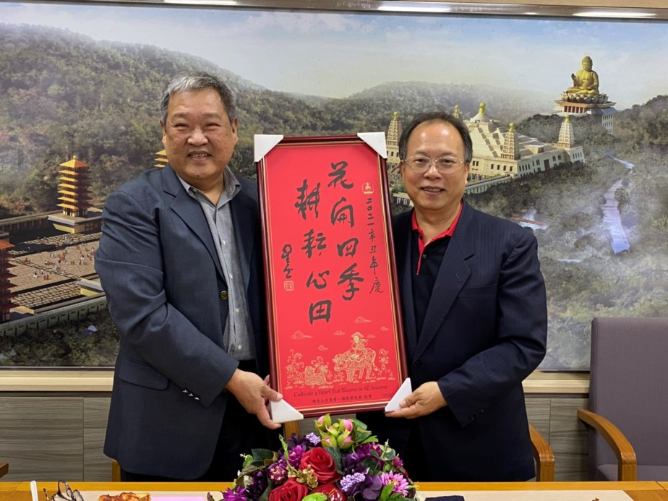
校長贈送許長祿先生2021大師墨寶
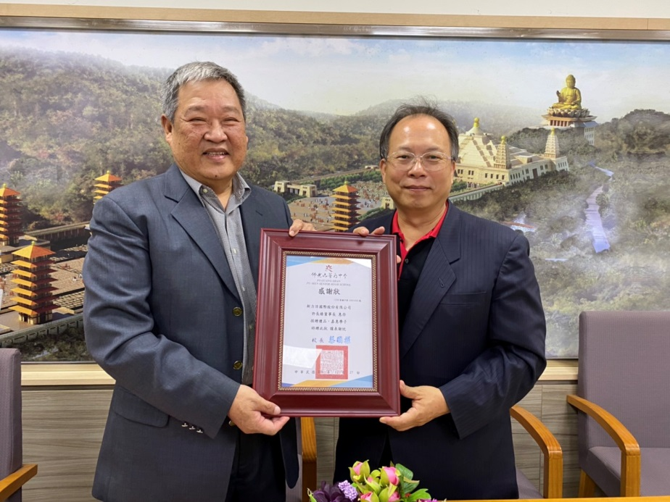
校長贈送許長祿先生感謝狀

佛光山學校財團法人高雄市普門高級中學
109學年度第一學期外籍生關懷座談活動成果照片
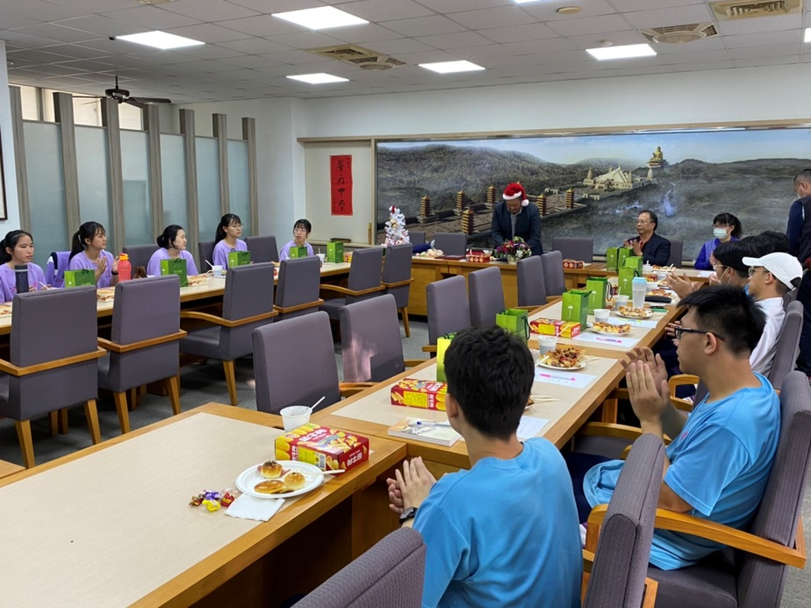
相聚歡
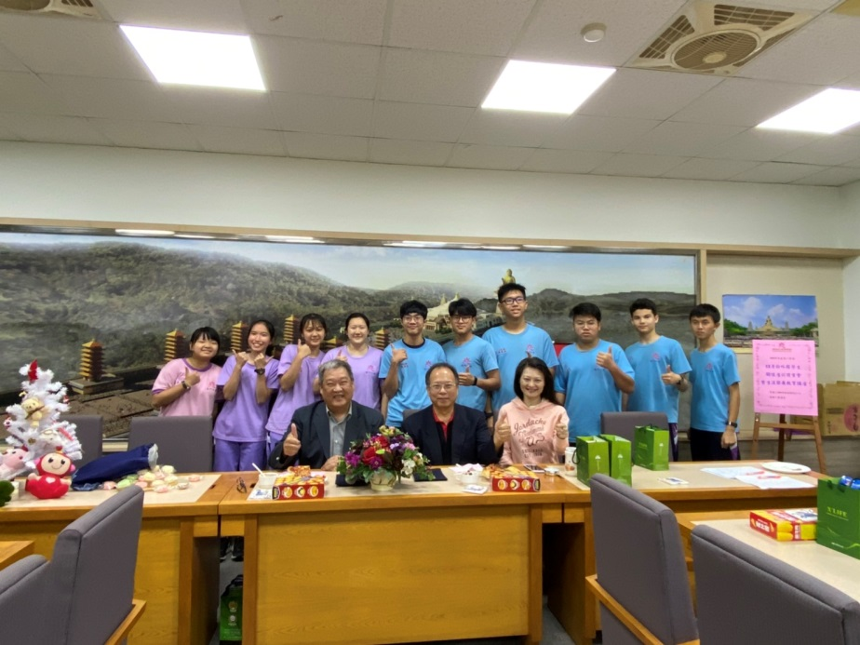
大合照

